**Homework4**

1.

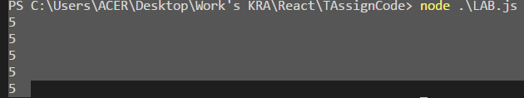

ผิด

2. ควรจะพิมพ์ออกมาเป็น 0 1 2 3 4 เพราะ settimeout เป็นการกำหนดเวลาก่อนที่จะพิมพ์ออกมา ซึ่งกำหนดเป็น100วินาที ซึ่งระหว่างนั้นค่าiจะเปลี่ยนไปเรื่อยๆ

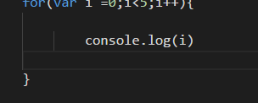

3.

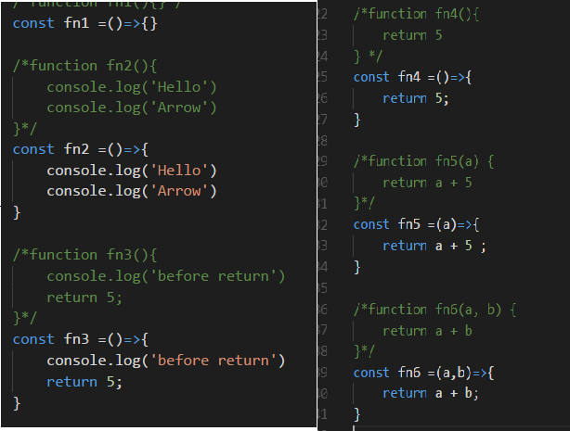

4.

//1

const obj1 = {a:1,b:2}

const obj2 = {a:3,c:1,d:'Deja'}

const obj3 = {...obj1,...obj2}

console.log(obj3)

//2

const arr1 = [1,2,3]

const arr2 = [5,1]

const arr3 = [...arr1,...arr2]

console.log(arr3)

5.

let person = {

age: 24,

gender: 'male',

name: {

firstName: 'firstName',

lastName: 'lastName'

}

}

let {age,gender,name:{firstName,lastName}} = person

6.

class Animal {

constructor(name) {

this.isOrganism = true

this.name = name

}

}

class Dog extends Animal{

constructor(name){

super(name)

}

getBark(){

return 'Hong Hong!! My name is Chalath';

}

}

const chalath = new Dog('Chalath')

console.log(chalath.name)

console.log(chalath.isOrganism)

console.log(chalath.getBark())